电磁波测试题
班级 姓名
1．根据麦克斯韦电磁场理论，下列说法正确的是( )
A．在电场的周围空间，一定存在着和它联系着的磁场 B．在变化的电场周围空间，一定存在着和它联系着的磁场 C．恒定电流在其周围不产生磁场 D．恒定电流周围存在着稳定的磁场
2．在LC振荡电路中，下列哪个说法是错误的( )
A．电容器开始放电时，电路中电流最大 B．电路中电流最大时，电路中的电场能最小
C．电容器放电结束时，电路中的电流最大 D．电容器反向充电开始时，电路中的磁场能最大
3、关于电磁场理论，下列说法中正确的是( )
A．在电场周围一定产生磁场，磁场周围一定产生电场
B．在变化的电场周围一定产生变化的磁场，变化的磁场周围一定产生变化的电场
C．均匀变化的电场周围一定产生均匀变化的磁场
D．周期性变化的电场周围一定产生周期性变化的磁场
4、如图所示的四种电场中，哪一种能产生电磁波( )
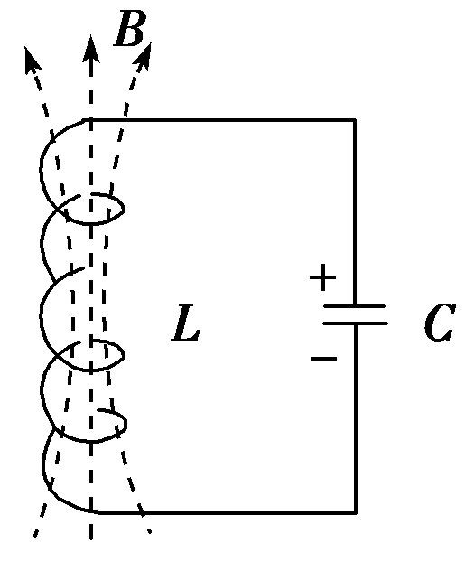
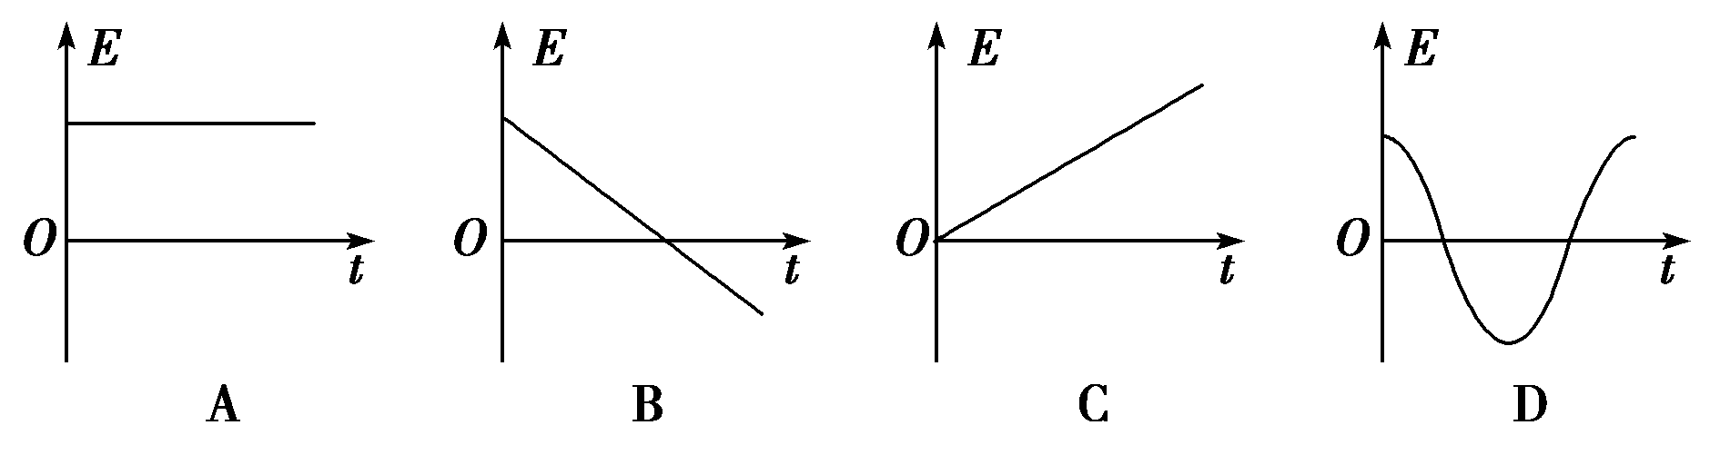
5、如图表示LC振荡电路某时刻的情况，以下说法正确的是( )
A．电容器正在充电 B．电感线圈中的磁场能正在增加
C．电感线圈中的电流正在增大 D．此时刻自感电动势正在阻碍电流增大
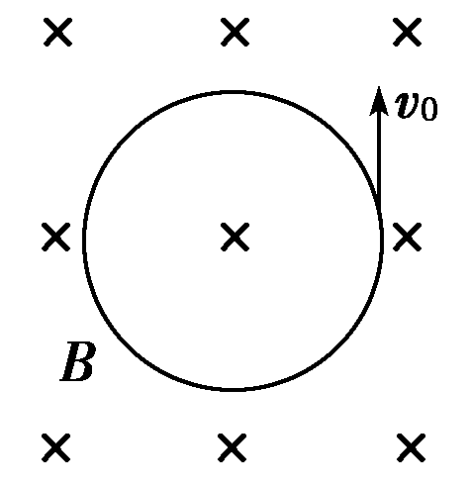
6、一个带正电的粒子在垂直于匀强磁场的平面内做匀速圆周运动，如图所示．当磁感应强度均匀增大时，此粒子的( )
A．动能不变 B．动能增大
C．动能减小 D．以上情况都可能
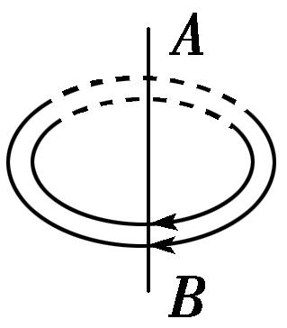
7、某空间出现了如图所示的一组闭合的电场线，这可能是( )
A．沿AB方向磁场在迅速减弱
B．沿AB方向磁场在迅速增强
C．沿BA方向磁场在迅速增强
D．沿BA方向磁场在迅速减弱
8、关于电磁场和电磁波，下列叙述中正确的是( )
A．恒定的电场能够产生电磁 B．电磁波的传播需要介质
C．电磁波从一种介质进入另一种介质，频率不变 D．电磁波在传播过程中也传递了能量
9、下列关于电磁波的说法正确的是( )
A．电磁波必须依赖介质传播 B．电磁波可以发生衍射现象
C．电磁波不会发生偏振现象 D．电磁波无法携带信息传播
10、关于电磁波的传播，下列叙述正确的是( )
A．电磁波频率越高，越易沿地面传播
B．电磁波频率越高，越易沿直线传播
C．电磁波在各种媒质中传播波长恒定
D．只要有三颗同步卫星在赤道上空传递微波，就可把信号传播到全世界
11、关于电磁波的接收，下列说法正确的是( )
A．当处于电谐振时，所有的电磁波仍能在接收电路中产生感应电流
B．当处于电谐振时，只有被接收的电磁波才能在接收电路中产生感应电流
C．由调谐电路接收的感应电流，再经过耳机就可以听到声音了
D．由调谐电路接收的感应电流，再经过检波、放大，通过耳机才可以听到声音
12、下列对无线电广播要对电磁波进行调制的原因，说法正确的是( )
A．经过调制后的高频电磁波向外辐射能量的本领更强
B．经过调制后的电磁波在空间传播得更快
C．经过调制后的电磁波在空间传播的波长才能不变
D．经过调制后的高频电磁波才能把我们要告知对方的讯号传递过去
13、关于无线电波的传播，下列说法正确的是
A．发射出去的电磁波，可以传到无限远处B．无线电波遇到导体，就可以在导体中激起同频率的振荡电流
C．波长越短的电磁波，越接近直线传播 D．移动电话是利用无线电波进行通信的
14、下列关于电磁波谱各成员说法正确的是( )
A．最容易发生衍射现象的是无线电波 B．紫外线有明显的热效应
C．X射线穿透能力较强，所以可用来检查工件 D．晴朗的天空看起来是蓝色是光散射的结果
15、间谍卫星上装有某种遥感照相机，可用来探测军用和民用目标．这种照相机能拍到晚上关灯行驶的汽车，即使车队离开，也瞒不过它．这种遥感照相机敏感的电磁波属于( )
A．可见光波段 B．红外波段
C．紫外波段 D．X射线波段
16、一个雷达向远处发射无线电波，每次发射的时间为1 μs，两次发射的时间间隔为100 μs，在指示器的荧光屏上呈现出的尖形波如图 所示，已知图中刻度ab＝bc，求障碍物与雷达之间的距离．
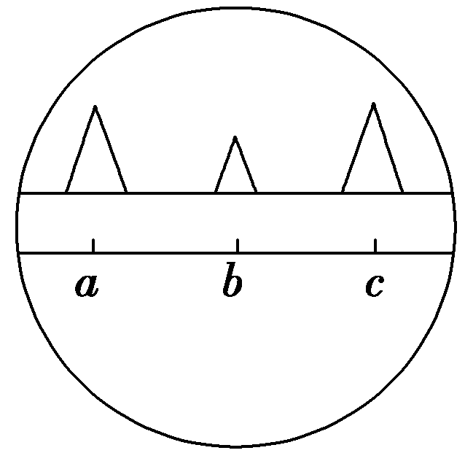
17、某地的雷达站正在跟踪一架向雷达站匀速飞行的飞机．设某一时刻从雷达站发出电磁波后到再接收到反射波历时200 μs，经过4 s后又发出一个电磁波，雷达站从发出电磁波到再接收到反射波历时186 μs，则该飞机的飞行速度多大？
在LC振荡电路中，线圈的自感系数L＝2.5 mH，电容C＝4 μF.
(1)该回路的周期多大？
(2)设t＝0时，电容器上电压最大，在t＝9.0×10－3 s时，通过线圈的电流是增大还是减小，这时电容器是处在充电过程还是放电过程？

